ЕДИНАЯ АВТОМАТИЗИРОВАННАЯ ИНФОРМАЦИОННАЯ
СИСТЕМА ТАМОЖЕННЫХ ОРГАНОВ

СПЕЦИФИКАЦИЯ ИНТЕРФЕЙСА ВЗАИМОДЕЙСТВИЯ МЕЖДУ ИНФОРМАЦИОННЫМИ СИСТЕМАМИ ТАМОЖЕННЫХ ОРГАНОВ И ИНФОРМАЦИОННЫМИ СИСТЕМАМИ, ПРЕДНАЗНАЧЕННЫМИ ДЛЯ ПРЕДСТАВЛЕНИЯ УЧАСТНИКАМИ ВНЕШНЕЭКОНОМИЧЕСКОЙ ДЕЯТЕЛЬНОСТИ СВЕДЕНИЙ ТАМОЖЕННЫМ ОРГАНАМ В ЭЛЕКТРОННОЙ ФОРМЕ

ПРИЛОЖЕНИЕ B20

ПОРЯДОК ИНФОРМАЦИОННОГО ВЗАИМОДЕЙСТВИЯ при информировании таможенным органом плательщика таможенных пошлин, налогов и (или) иных лиц, предоставивших обеспечение уплаты таможенных пошлин и налогов в электронном виде

Версия 3.4.15

Всего листов: 13

Аннотация
В настоящем документе описан процесс информационного взаимодействия между Единой автоматизированной информационной системой (ЕАИС) таможенных органов и информационными системами декларантов (таможенных представителей, действующих от имени и по поручению декларанта, других заинтересованных лиц) при информировании таможенным органом плательщика таможенных пошлин, налогов в электронном виде.

Содержание
1. Термины, определения и сокращения 4
2. ОБЩИЕ СВЕДЕНИЯ 6
3. Участники информационного взаимодействия и бизнес-процессов 7
4. Описание информационного взаимодействия участников обмена 8
4.1 Особенности обмена при принятии решения по банковской гарантии 8
4.1.1 Особенности формирования служебного заголовка 8
4.1.2 Описание бизнес-процесса 8
4.2 Особенности обмена при формировании ЭТР 8
4.2.1 Особенности формирования служебного заголовка 8
4.2.2 Описание бизнес-процесса 9
4.3 Предоставление информации о кредитной организации. 9
4.4 Предоставление сведений о наличии обеспечения уплаты таможенных пошлин и налогов 10
4.5 Предоставление расчета утилизационного сбора 10
5. ОПИСАНИЕ ПРАВИЛ ИНФОРМАЦИОННОГО взаимодействия 12
5.1 Передача в Автоматизированную систему таможенных органов (исходящие сообщения из информационной системы декларанта) 12
5.2 Передача сообщения из Автоматизированной системы таможенных органов (входящие сообщение в информационную систему декларанта) 12
5.3 Ссылочная связность при обмене сообщениями 13

Термины, определения и сокращения
Применительно к настоящему документу используются следующие термины и определения:
- Авторизованное сообщение – электронное сообщение, содержащее электронные документы, заверенные электронной подписью.
- Декларант - лицо, которое декларирует товары либо от имени которого декларируются товары;
- Сценарий обмена электронными сообщениями - структурированное описание (текстовое и / или в виде диаграммы) условий, состава и последовательности передачи электронных сообщений между взаимодействующими сторонами, отражающее особенности заявляемого таможенного режима и применяемой упрощенной процедуры таможенного оформления.
- Таможенные органы - в настоящих Технических условиях рассматриваются как таможенные органы, участвующие в информационном обмене при передаче решения по электронной банковской гарантии.
- Электронная форма декларирования - заявление декларантом таможенному органу сведений о товарах, об избранной таможенной процедуре и (или) иных сведений, необходимых для выпуска товаров только в электронной форме.
- Электронное сообщение - информация, структурированная и переданная в соответствии с порядком, определенном настоящей Спецификацией. Может включать в себя один или несколько электронных документов.
- Электронный документ - документ, в котором информация представлена в электронно-цифровой форме.
- Таможенная расписка – это таможенный документ установленной формы, выдаваемый таможенным органом лицу в подтверждение внесения на счет таможенного органа денежного залога в качестве способа обеспечения уплаты таможенных платежей.
- Банковская гарантия — один из способов обеспечения исполнения обязательств, при котором банк, иное кредитное учреждение, страховая организация или иная коммерческая организация (гарант) выдает по просьбе должника (принципала) письменное обязательство уплатить кредитору (бенефициару) денежную сумму при предоставлении им требования об её уплате.

Список сокращений, используемых в настоящем документе, приведен в Табл. 1.
Табл. 1. Список сокращений
Сокращение | Расшифровка
АПС | Автоматизированная подсистема
ВЭД | Внешнеэкономическая деятельность
ЕАИС | Единая автоматизированная информационная система
ТР | Таможенная расписка
ЭП | Электронная подпись
ЭТР | Электронная таможенная расписка

ОБЩИЕ СВЕДЕНИЯ
Настоящее приложение к спецификации определяет порядок обмена электронными сообщениями между Единой автоматизированной информационной системой таможенных органов и информационными системами декларантов (таможенных представителей, действующих от имени и по поручению декларанта, других заинтересованных лиц) при информировании таможенным органом плательщика таможенных пошлин и налогов в электронном виде:
- о принятом решении в отношении банковской гарантии уплаты таможенных пошлин, налогов в электронном виде;
- при информировании о созданной электронной таможенной расписке.

Участники информационного взаимодействия и бизнес-процессов
Участниками информационного взаимодействия и бизнес-процессов описанных в данной спецификации являются:
- единая автоматизированная информационная система таможенных органов (ЕАИС);
- Автоматизированная подсистема «Личный кабинет» (АПС «Личный кабинет»);
- информационные системы лиц, декларирующих товары и транспортные средства с использованием электронной формы декларирования (далее – информационная система декларанта).

Описание информационного взаимодействия участников обмена

Особенности обмена при принятии решения по банковской гарантии

Особенности формирования служебного заголовка
Обмен сообщениями производится в рамках процесса декларирования, идентификатор процесса формируется на стороне АС «Обеспечение» в соответствии с правилами, приведенными в разделе 5.1.4.1 Основного документа спецификации. Формирование элемента ProccessID осуществляется с использование нижнего регистра.
Во всех сообщениях в элементе ExchType (код вида информационного обмена) должно быть указано значение 19370.

Описание бизнес-процесса
В случае приятия решения (прием/отказ в приеме) по банковской гарантии таможенный орган в установленный срок, информирует в форме электронного документа, подписанного усиленной квалифицированной электронной подписью, плательщика таможенных пошлин, налогов о принятом решении.
Единая автоматизированная информационная система таможенных органов направляет в АПС «Личный кабинет» решение по электронной банковской гарантии (CMN.11190), подписанное усиленной квалифицированной электронной подписью.
АПС «Личный кабинет», получив данное авторизованное сообщение, проверяет усиленную квалифицированную электронную подпись. В случае, если проверка вышеуказанной электронной подписи завершилась неуспешно, дальнейшая обработка сообщения не производится, информация об ошибке направляется в единую автоматизированную информационную систему таможенных органов.
После получения сообщения CMN.11190 АПС «Личный кабинет» информирует участника ВЭД о принятом по банковской гарантии решении. Отчет о результате информирования участника ВЭД АПС «Личный кабинет» направляет в ЕАИС таможенных органов в сообщении CMN.11211.

Особенности обмена при формировании ЭТР

Особенности формирования служебного заголовка
Обмен сообщениями производится в рамках процесса декларирования, идентификатор процесса формируется на стороне АС «Обеспечение» в соответствии с правилами, приведенными в разделе 5.1.4.1 Основного документа спецификации. Формирование элемента ProccessID осуществляется с использование нижнего регистра.
Во всех сообщениях в элементе ExchType (код вида информационного обмена) должно быть указано значение 19370.

Описание бизнес-процесса
В подтверждение принятия обеспечения уплаты таможенных пошлин, налогов таможенные органы оформляют таможенную расписку. Обеспечение уплаты таможенных пошлин и налогов считается принятым таможенным органом со дня оформления таможенной расписки в письменной форме на бумажном носителе или в форме электронного документа, подписанного усиленной квалифицированной электронной подписью уполномоченного должностного лица таможенного органа.
В случае оформления ЭТР единая автоматизированная информационная система таможенных органов направляет в АПС «Личный кабинет» авторизованное сообщение CMN.11194 (Электронная таможенная расписка для плательщика), подписанное усиленной квалифицированной электронной подписью.
АПС «Личный кабинет», получив данное авторизованное сообщение, проверяет усиленную квалифицированную электронную подпись. В случае, если проверка вышеуказанной электронной подписи завершилась неуспешно, дальнейшая обработка сообщения не производится, информация об ошибке направляется в единую автоматизированную информационную систему таможенных органов для информирования о возникшей ошибке.

Предоставление информации о кредитной организации.
Все сообщения данного раздела оформляются в рамках процесса оформления, то есть с заполнением элемента ProccessID. Во всех сообщениях в элементе ExchType (код вида информационного обмена) должно быть указано значение 19370.
В случае необходимости получения сведений о статусе банка и сведений об установленных для банка максимальных суммах одной банковской гарантии и всех одновременно действующих на момент запроса банковских гарантий АПС «Личный кабинет» направляет в Автоматизированную систему таможенных органов «Запрос на получение сведений о кредитной организации» сообщение CMN.11223. В случае наличия запрошенной информации Автоматизированная система таможенных органов направляет в АПС «Личный кабинет» «Сведения о кредитной организации», сообщение CMN.11224, иначе в АПС «Личный кабинет» направляется «Уведомление об отсутствии сведений об организации с указанными реквизитами» сообщение CMN.11225.
В случае необходимости получения сведений о банковских гарантиях, принятых за указанный в запросе период в Автоматизированную систему таможенных органов направляется «Запрос на получение сведений о принятых банковских гарантиях» сообщение CMN.11226. В случае наличия запрошенной информации в АПС «Личный кабинет» направляются «Сведения о кредитной организации», сообщение CMN.11227, иначе в АПС «Личный кабинет» направляется сообщение CMN.11225.
До начала передачи в автоматизированную систему таможенных органов электронных документов (CMN.11223 и CMN.11226) должна быть открыта процедура декларирования. Под открытием процедуры декларирования понимается процесс получения уникального идентификатора процедуры декларирования, для этого в информационную систему таможенных органов направляется сообщение ED.11001. При успешном открытии процедуры в АПС «Личный кабинет» направляется сообщение ED.11002.

Предоставление сведений о наличии обеспечения уплаты таможенных пошлин и налогов
Все сообщения данного раздела оформляются в рамках процесса оформления, то есть с заполнением элемента ProccessID. Во всех сообщениях в элементе ExchType (код вида информационного обмена) должно быть указано значение 19370.
До начала передачи в автоматизированную систему таможенных органов электронных документов должна быть открыта процедура декларирования. Под открытием процедуры декларирования понимается процесс получения уникального идентификатора процедуры декларирования, для этого в информационную систему таможенных органов направляется сообщение ED.11001. При успешном открытии процедуры в АПС «Личный кабинет» направляется сообщение ED.11002.
В случае необходимости получения информации об имеющихся видах обеспечения АПС «Личный кабинет» направляет «Запрос о наличии обеспечения уплаты таможенных пошлин и налогов» сообщение CMN.11228. При наличии запрошенной информации Автоматизированная система таможенных органов направляет в АПС «Личный кабинет» «Информация о наличии обеспечения уплаты таможенных пошлин и налогов» сообщение CMN.11229, иначе в АПС «Личный кабинет» направляется «Уведомление об отсутствии сведений об организации с указанными реквизитами» сообщение CMN.11225.

Предоставление расчета утилизационного сбора
При предоставлении расчета утилизационного сбора информационная система декларанта направляет в Автоматизированную систему таможенных органов расчет размера утилизационного сбора, сообщение CMN.11333.
При формировании CMN.11333:
- Элемент ProccessID дополнительного заголовка электронного сообщения не заполняется;
- в элементе ExchType (код вида информационного обмена) дополнительного заголовка электронного сообщения указывается значение 19380.

ОПИСАНИЕ ПРАВИЛ ИНФОРМАЦИОННОГО взаимодействия

Передача в Автоматизированную систему таможенных органов (исходящие сообщения из информационной системы декларанта)
Процесс информационного взаимодействия при передачи сообщения из информационной системы декларанта в Автоматизированную систему таможенных органов происходит по следующему сценарию:
- В Автоматизированную систему таможенных органов направляется сообщение CMN.ххххх. Состав сообщения определен в Основном документе Спецификации.
- Автоматизированная система таможенных органов считывает сообщение из транспортной очереди и направляет сообщение CMN.00002, содержащее технологический документ Result. (ResultCode = 00.00000.00).
- В случае успешной обработки сообщения Автоматизированная система таможенных органов направляет технологическое сообщение CMN.00004, содержащее технологический документ Result. (ResultCode = 00.00000.00).
- В случае возникновения ошибки Автоматизированная система таможенных органов направляет CMN.00001, содержащее технологический документ Result (ResultCode > 00.00000.00).
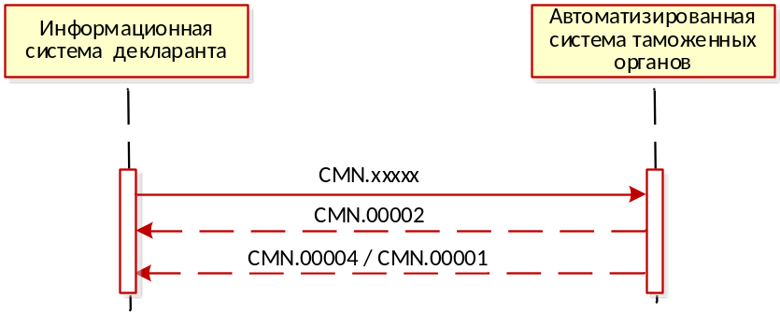
Рис. 1. Диаграмма последовательности обмена при передачи сообщения из информационной системы перевозчика в Автоматизированную систему таможенных органов

Передача сообщения из Автоматизированной системы таможенных органов (входящие сообщение в информационную систему декларанта)
Процесс информационного взаимодействия при передаче сообщения из в информационную систему декларанта происходит по следующему сценарию:
- Автоматизированная система таможенных органов направляет сообщение CMN.ххххх. Состав сообщения описан в Основном документе Спецификации.
- В случае успешного приема сообщения информационная система декларанта направляет в Автоматизированную систему таможенных органов сообщение CMN.00004, содержащее технологический документ Result. (ResultCode = 00.00000.00).
- В случае возникновения ошибки при приеме сообщения информационная система декларанта направляет в Автоматизированную систему таможенных органов сообщение CMN.00001, содержащее технологический документ Result (ResultCode > 00.00000.00).

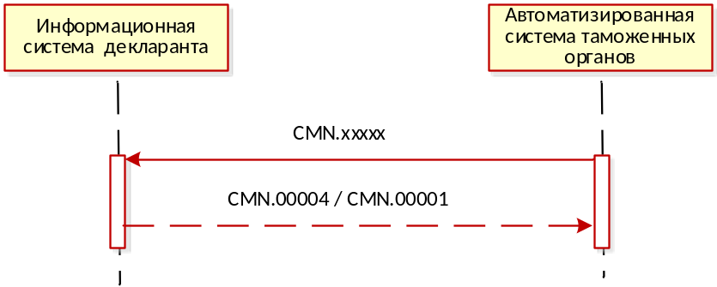
Рис. 2. Диаграмма последовательности передачи сообщения из Автоматизированной системы таможенных органов в информационную систему перевозчика.

Ссылочная связность при обмене сообщениями
Ссылочная связность на уровне сообщения осуществляется в соответствии с разделом 5.1.5 «Ссылочная связанность электронных сообщений» Основного документа спецификации.
Ссылочная связность на уровне документа осуществляется в соответствии с разделом 5.2.5 «Ссылочная связанность электронных документов» Основного документа спецификации.
Таблица 2. Уточнения ссылочной связности для сообщений данного приложения
Сообщение данного приложения |  | Ссылка на уровне документа | Ссылка на уровне сообщения
Код | Документ
CMN.11224 | BankInfo | BankReqInfo | CMN.11223
CMN.11225 | Result | BankReqInfo | CMN.11223  CMN.11126  CMN.11228
CMN.11227 | GuaranteeBankInfo | BankReqInfo | CMN.11226
CMN.11229 | CollateralInfo | BankReqInfo | CMN.11228

